国际合作的最佳范例

首家 LAUDA 代理商 Beun de Ronde 被授予 Rudolf-Wobser 博士奖章

Lauda-Königshofen，2022 年 10 月 10 日 - 荷兰实验室器材经销商 Beun de Ronde B.V. 是一家拥有 100 多年历史的科学设备供应商，近几十年来一直是 LAUDA DR.R. WOBSER GMBH & CO.KG 最可靠的合作伙伴之一。两家家族企业自 1958 年以来持续合作。Beun de Ronde 是 LAUDA 的第一家国外代理商，因此是见证LAUDA 最早触及海外市场的合作伙伴。在两位公司创始人 Beun 和 de Ronde 去世后，其多年的密友 Joop Klinkenberg 接手了股份和经营权，后来又将管理权移交给了他的儿子 Mike。为了表彰这一不同寻常的亲密伙伴关系，现任执行董事 Mike Klinkenberg 被授予了 Rudolf-Wobser 博士奖章。在阿姆斯特丹附近的Beun de Ronde B.V.总部举行的庆祝晚宴上，LAUDA 的执行董事 Gunther Wobser 博士在其父亲、顾问和股东 Gerhard Wobser 博士以及 Beun de Ronde 的另一位总经理 Corné Reuvers 的见证下颁发了该奖项。

Gunther Wobser 博士总是亲自颁奖。这样的缘分非同一般：“LAUDA 和 Beun de Ronde 的关系非常特殊，因为对 LAUDA 来说，它是在 1958 年 8 月 15 日签约的第一家代理商。这一合作甚至可以追溯到更早，因为公司创始人 Rudolf Wobser 博士已经在其早年工作时认识了 Jan de Ronde。Beun de Ronde 为我们公司的成功做出了重大贡献，特别是在公司成立之初，对此我谨代表所有股东表示衷心的感谢。时至今日，我们的合作构成了共赢的基础，这无疑可以被视为是两个家族企业之间的国际邻里合作的最佳范例。”

由真金打造的 Rudolf-Wobser 博士奖章是在 2016 年公司成立 60 周年之际创立的，此后一直颁发给对该家族企业有特殊贡献的个人。例如，在公司工作超过 50 年的员工被授予这一奖项。目前共颁出了 16 枚 Rudolf-Wobser 博士奖章。Mike Klinkenberg 是公司和德国以外获得这一重要表彰的第一人。

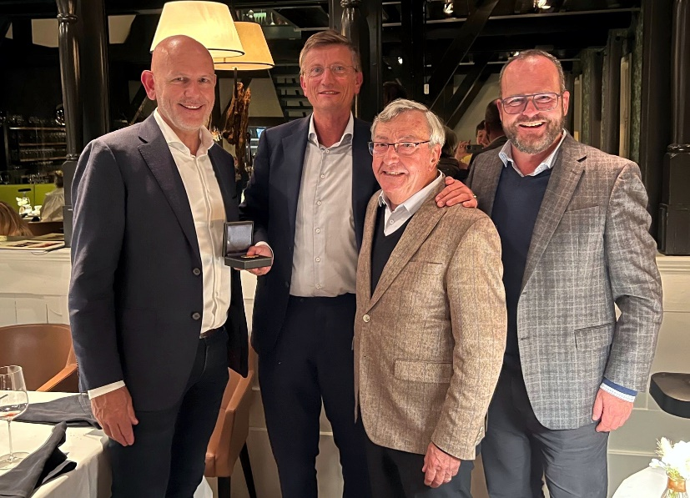
图片：Beun de Ronde 的总经理 Corné Reuvers 和 Mike Klinkenberg、Gerhard Wobser 博士和 LAUDA 执行董事 Gunther Wobser 博士（从左到右）

我们是 LAUDA – 精确温度控制领域的专家。我们的温度控制仪器和设备是许多重要应用的核心，为更美好的未来作出贡献。作为全方位服务供应商，我们在研究、生产和质量控制中保证最佳温度。我们是电动汽车、氢气、化学、制药/生物技术、半导体和医疗技术领域的可靠合作伙伴。凭借专业的建议和创新的解决方案，66 年来，我们每天都以崭新面貌支持世界各地的客户。

在公司管理方面，我们迈出的每一步都是具有决定意义的。我们关注员工成长并不断挑战自我：向着我们共同塑造的更美好未来努力。

新闻联络人
我们非常愿意向媒体提供有关我们公司、LAUDA FabrikGalerie 以及我们促进创新、数字化和创意管理项目的信息稿。我们期待与您进行开诚布公的交流 - 联系我们！

ROBERT HORN CLAUDIA HAEVERNICK
企业通信部门 企业通信部门负责人
电话 + 49 (0) 9343 503-162 电话 + 49 (0) 9343 503-349
robert.horn@lauda.de claudia.haevernick@lauda.de

